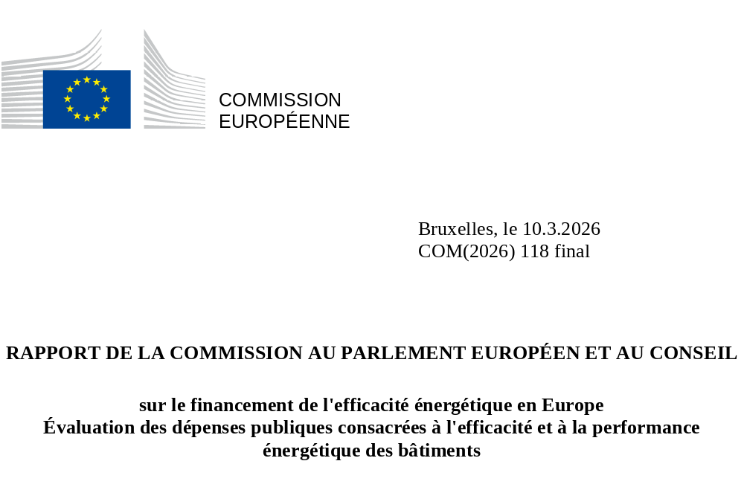

Rapport sur le financement de l’efficacité énergétique en Europe
Une évaluation des dépenses publiques consacrées à l’efficacité énergétique
et à la performance énergétique des bâtiments

Introduction
L’efficacité énergétique joue un rôle important pour parvenir à une décarbonation complète à coûts maîtrisés dans toute l’UE d’ici à 2050, pour renforcer la compétitivité de l’économie européenne et pour assurer la sécurité énergétique et le caractère abordable de l’énergie aujourd’hui et dans le futur. Dans ce contexte, la réduction des gaspillages d’énergie sur l’ensemble du système énergétique, dans tous les secteurs économiques, est l’un des objectifs stratégiques de l’UE. Les mesures d’efficacité énergétique contribuent non seulement à stimuler la compétitivité des entreprises de l’UE, mais aussi à réduire la précarité énergétique et la dépendance de l’UE à l’égard des sources d’énergie importées.
Afin de contribuer à la réalisation de l’objectif fixé pour 2030 de réduire les émissions de gaz à effet de serre de 55 %, la refonte de la directive relative à l’efficacité énergétique fixe un objectif de consommation d’énergie primaire (PEC) de l’UE ne dépassant pas 992,5 Mtep et un objectif de consommation d’énergie finale (FEC) ne dépassant pas 763 Mtep d’ici à 2030. Cela correspond à une réduction d’au moins 11,7 % d’ici à 2030 par rapport aux projections du scénario de référence de l’Union de 2020.
Le secteur du bâtiment a un rôle important à jouer à cet égard, étant donné qu’il représente 36 % de la consommation globale d’énergie de l’UE et 40 % des émissions totales de gaz à effet de serre liées à l’énergie. Au total, 52 % du gaz naturel consommé dans l’UE en 2023 était directement ou indirectement utilisé pour les bâtiments. Les économies réalisées dans ce secteur contribueront ainsi également à réduire la dépendance actuelle à l’égard des combustibles fossiles importés. En outre, des logements économes en énergie se traduisent par des logements plus abordables, plus décents et plus durables. Près de 75 % du parc immobilier est inefficace au regard des normes de construction actuelles, et 85 à 95 % des bâtiments existant aujourd’hui seront encore là en 2050. Pourtant, le taux annuel de rénovation énergétique atteint à peine quelque 1 %.
Par conséquent, il faudrait au moins doubler le taux de rénovation et augmenter la profondeur de rénovation afin de garantir que le secteur contribue à la réalisation des objectifs pour 2030. Tous les bâtiments neufs devraient être à émissions nulles d’ici à 2030, alors que les bâtiments existants devraient être transformés en bâtiments à émissions nulles d’ici à 2050. La refonte de la directive sur la performance énergétique des bâtiments est le mécanisme de mise en œuvre de la stratégie pour une vague de rénovations. Son principal objectif est d’accroître le taux et la profondeur de rénovation dans l’UE, en particulier pour les bâtiments les moins performants.
Dans l’analyse d’impact à l’appui de la communication de la Commission sur l’objectif climatique de l’Europe pour 2040, il est estimé que, en fonction du scénario, la consommation d’énergie finale de l’UE passera de 763 Mtep en 2030 à 594-624 Mtep d’ici à 2040. D’ici à 2050, ce chiffre aura chuté à environ 560 Mtep. Au niveau sectoriel, l’analyse indique que les économies d’énergie dans les bâtiments atteindront 35 % à 38 % selon les différents scénarios d’ici à 2040 et 40 % d’ici à 2050, tandis que la consommation d’énergie dans l’industrie diminuera d’environ 20 % au cours de la décennie allant de 2031 à 2040 et de 7 points de pourcentage supplémentaires au cours de la décennie allant de 2041 à 2050 (par rapport aux chiffres de 2030).
L’efficacité énergétique est bénéfique à trois égards (pour notre compétitivité, le climat et la sécurité) et offre une multitude d’avantages. En réduisant la consommation d’énergie, nous diminuons non seulement notre dépendance vis-à-vis des combustibles importés, mais aussi nos émissions, et nous renforçons notre indépendance énergétique, chaque kilowattheure économisé équivalant à un kilowattheure en moins à importer, à subventionner et/ou à produire. Les investissements dans l’efficacité énergétique ont une incidence profonde, puisque chaque euro investi dans l’efficacité énergétique se traduit par des économies sur les coûts de l’énergie tout au long de la durée de vie de l’investissement, à hauteur de 12 EUR dans le logement et de 4 EUR dans l’industrie. Par ailleurs, les avantages de l’efficacité énergétique sont considérables, puisque celle-ci pourrait permettre de réaliser jusqu’à 40 % des réductions de CO₂ requises dans l’UE d’ici à 2030 et de créer 1,6 million d’emplois, ou encore d’éviter un volume élevé de coûts liés à l’expansion du réseau, ce qui en fait une stratégie essentielle pour une économie plus compétitive et plus durable. Dans ce contexte, des efforts d’investissement importants sont nécessaires pour libérer le plein potentiel de l’efficacité énergétique en Europe.
L’efficacité énergétique est le premier carburant de l’Europe: propre, bon marché et produit à domicile. Conformément au principe de primauté de l’efficacité énergétique, les solutions en matière d’efficacité énergétique devraient être considérées comme la première option dans les décisions politiques, de planification et d’investissement.
Comme le souligne le rapport Draghi, la réalisation du potentiel de l’efficacité énergétique en Europe nécessite un effort d’investissement important, qui a augmenté parallèlement aux objectifs en matière d’énergie et de climat. D’après le scénario du modèle PRIMES du plan cible en matière de climat à l’horizon 2040, pour atteindre les objectifs d’efficacité énergétique, les investissements totaux dans l’efficacité énergétique doivent s’élever à quelque 370 milliards d’EUR par an au cours de la décennie allant de 2021 à 2030, contre 120 milliards d’EUR par an pour la décennie précédente. Cela représente plus du triple. À titre de comparaison, les investissements nécessaires à la réalisation de l’objectif visant à réduire les gaz à effet de serre (GES) de 55 % à l’horizon 2030 sont actuellement estimés à environ 1 241 milliards d’EUR par an. Du côté de l’approvisionnement en énergie et des infrastructures, les besoins d’investissement sont estimés à 208 milliards d’EUR par an pour la même période de référence. Après 2030, les besoins d’investissement dans l’efficacité énergétique devraient diminuer légèrement, mais rester très élevés durant les périodes 2031-2040 (303 milliards d’EUR) et 2041-2050 (288 milliards d’EUR). Les mesures en faveur de l’efficacité énergétique dans les bâtiments, y compris la modernisation des systèmes de chauffage et de refroidissement, représenteront le plus gros poste des investissements nécessaires pour atteindre les objectifs de 2030, soit environ 242 milliards d’EUR par an pour la période 2021-2030.
Ces objectifs ne peuvent pas être atteints par la réglementation à elle seule et nécessiteront la mobilisation de fonds tant publics que privés. Les ressources publiques, limitées, ne pouvant couvrir tous les besoins d’investissement, il convient de trouver un moyen plus efficace et mieux adapté de les utiliser. En outre, pour catalyser les investissements privés et réduire les risques associés, il convient d’utiliser des produits financiers et des financements mixtes.
Afin d’assurer les financements nécessaires, l’article 30 de la refonte de la directive relative à l’efficacité énergétique impose à la Commission d’évaluer:
- l’état actuel du soutien apporté au financement public et la capacité des États membres à stimuler les investissements privés dans l’efficacité énergétique,
- la nécessité ou non d’un mécanisme en faveur de l’efficacité énergétique, ou d’une combinaison de subventions, d’une assistance technique et de garanties, tous au niveau de l’UE, pour contribuer à la réalisation des objectifs de l’UE en matière d’efficacité énergétique et de climat de façon rentable. La Commission est tenue de présenter son rapport à ce sujet au Parlement européen et au Conseil.
Par ailleurs, l’article 9, paragraphe 8, de la refonte de la directive sur la performance énergétique des bâtiments impose à la Commission de présenter une analyse portant sur:
- l’efficacité des Fonds structurels et les programmes-cadres de l’UE, y compris le financement de la Banque européenne d’investissement, actuellement en place pour accroître la performance énergétique des bâtiments, en particulier dans les logements, ainsi que les types d’instruments utilisés, les montants effectifs et l’adéquation du niveau de financement;
- l’efficacité des fonds mis à disposition par les institutions financières publiques, ainsi que les types d’instruments et de mesures utilisés et l’adéquation du niveau de financement;
- la coordination des plans de financement de l’UE et nationaux et d’autres types de mesures visant à stimuler les investissements dans la performance énergétique des bâtiments, et l’adéquation de ces financements au regard de la réalisation des objectifs de l’UE.
Le présent rapport vise à traiter tous les points susmentionnés, dans l’ordre suivant:
- vue d’ensemble du financement public en faveur de l’efficacité énergétique et des rénovations énergétiques dans l’UE: chapitre 2,
- évaluation du financement public dans l’UE: chapitre 3,
- principales constatations et conclusions: chapitre 4.

Vue d’ensemble du financement public en faveur de l’efficacité énergétique et des rénovations énergétiques dans l’UE

Soutien apporté au financement public au niveau de l’UE

Appui budgétaire de l’Union
L’appui budgétaire de l’Union est généralement fourni au titre du plan budgétaire septennal établi dans le cadre financier pluriannuel (CFP). Le budget total de l’Union au titre du CFP 2014-2020 s’élevait à 1 083 milliards d’EUR. Le CFP pour la période 2021-2027 se chiffre à 1 211 milliards d’EUR. En outre, afin de soutenir la reprise économique de l’UE après la pandémie de COVID-19, un instrument temporaire de relance – NextGenerationEU, y compris sa pièce maîtresse, la facilité pour la reprise et la résilience (FRR) – d’un montant total de 807 milliards d’EUR a été mis en place en 2021. Compte tenu de l’inflation, les ressources budgétaires de l’UE ont ainsi augmenté de 86 % par rapport au CFP précédent.
Tableau 1: le budget de l’UE
 | Montants adoptés (aux prix courants)
CFP 2014-2020 | 1 083 milliards d’EUR
CFP 2021-2027 | 1 211 milliards d’EUR
NextGenerationEU | 807 milliards d’EUR
FRR et CFP 21-27 | 2 018 milliards d’EUR
Source: Commission européenne, 2024.
En ce qui concerne plus particulièrement l’efficacité énergétique, le financement total disponible de l’UE a été multiplié par 6,8 entre la période 2014-2020 (21 milliards d’EUR) et la période 2021-2027 (144,7 milliards d’EUR), ce qui représente une augmentation sans précédent. Comme le montre le tableau 2 ci-dessous, les fonds supplémentaires ont été apportés principalement par la FRR, avec 73,8 % du total, et, dans une bien moindre mesure, par la politique de cohésion.
Tableau 2: financement de l’efficacité énergétique par programme de l’UE (en milliards d’EUR)
 | 2014-2020 | 2021-2027 | Augmentation (%) | Pourcentage du CFP actuel (%)
Total de l’UE | 21,0 | 144,7 | 822 | 100,0
Fonds de la politique de cohésion | 17,8 | 29,0 | 132 | 20,6
Fonds agricoles | 0,7 | 1,4 | 100 | 1,0
EFSI/InvestEU | 1,6 | 1,6 | - | 1,1
Programmes spécifiques en matière d’efficacité énergétique (LIFE TEP, ELENA, Horizon Europe) | 0,9 | 2,0 | 122 | 1,4
Fonds pour la modernisation | - | 6,8 | - | 4,8
FRR | - | 103,9 | - | 73,8
FRR pour les bâtiments | - | 79,4 | -
Cofinancement total (fonds de cohésion + AGRI) | 5,5 | 11,9 | 116
Total de l’UE + cofinancement | 26,5 | 156,6 | 491
Source: Commission européenne, 2024.
Une part importante de la FRR a été consacrée à l’efficacité énergétique, en particulier dans les bâtiments. Sur les 650 milliards d’EUR disponibles, 103,9 milliards d’EUR, soit 16 %, ont été utilisés pour financer des investissements dans l’efficacité énergétique, faisant de ce domaine d’action l’un des principaux bénéficiaires de la FRR. Il convient de noter que les 27 États membres ont alloué des fonds à des mesures d’efficacité énergétique dans leur plan pour la reprise et la résilience, les allocations allant de 31 % des fonds disponibles au Portugal à 2 % en Finlande. L’efficacité énergétique dans les bâtiments a bénéficié de la plus grande part des financements, pour un montant total de 79,4 milliards d’EUR (pour l’ensemble des États membres). En plus des investissements, la FRR stimule également les efforts de réforme dans le domaine de l’efficacité énergétique, notamment l’amélioration des cadres réglementaires et administratifs, l’établissement de stratégies à long terme et la fourniture d’informations et de formations.
De nouvelles ressources provenant du système d’échange de quotas d’émission de l’UE (SEQE-UE) ont également contribué à combler le déficit d’investissement. Le Fonds pour la modernisation, conçu pour aider les États membres à faibles revenus à moderniser leurs systèmes énergétiques et à améliorer l’efficacité énergétique, est financé au moyen de la vente de 2 % des quotas d’émission de carbone du SEQE pour la période 2021-2030. À la fin de 2023, le fonds avait déjà décaissé 3 milliards d’EUR pour des investissements dans l’efficacité énergétique dans les États membres bénéficiaires, soit un quart du total des décaissements. Compte tenu de la tendance actuelle, il est estimé que les décaissements en faveur de l’efficacité énergétique auront atteint 6,8 milliards d’EUR à la fin de 2027.
Les nouvelles ressources provenant de la FRR et du SEQE représentent 89 % de cette augmentation. Ces deux instruments sont exclusivement gérés par les États membres.
Toutes choses égales par ailleurs, les fonds de l’UE disponibles ont donc augmenté de 62 %, passant de 21 milliards d’EUR à 34 milliards d’EUR (à l’exclusion des ressources de la FRR de 103,9 milliards d’EUR et des fonds du SEQE de 6,8 milliards d’EUR). Cela correspond à une contribution annuelle du budget de l’Union de 4,8 milliards d’EUR entre 2021 et 2027, un chiffre qui atteint 20,7 milliards d’EUR si l’on inclut la FRR et le Fonds pour la modernisation.
Les fonds de la politique de cohésion mis à disposition ont eux aussi nettement augmenté, puisqu’ils ont doublé (passant de 17,8 milliards d’EUR à 29 milliards d’euros) au cours de la période 2021-2027. De plus, l’examen à mi-parcours vise à doubler les financements au titre de la cohésion en faveur de logements abordables et durables. Les fonds de la politique de cohésion se sont révélés être un outil efficace pour renforcer la coopération entre les institutions financières publiques et privées dans différents États membres et ont contribué à mobiliser des investissements privés en faveur des rénovations visant à améliorer l’efficacité énergétique sur le terrain, secteur dans lequel il importe de faire remarquer l’ utilisation accrue des instruments financiers renouvelables pour l’efficacité énergétique (prêts et garanties combinés à des subventions).
Le Fonds social pour le climat entrera en application en 2026, parallèlement à la suppression progressive de la FRR. Ce fonds a été créé en même temps qu’a été étendu le SEQE pour couvrir les émissions résultant de la combustion de combustibles dans les bâtiments, les transports routiers et d’autres secteurs. Il fournira un financement total de 86,7 milliards d’EUR, à répartir entre les États membres, pour soutenir les mesures structurelles, les investissements dans l’efficacité énergétique et la rénovation des bâtiments, le chauffage et le refroidissement propres, l’intégration des énergies renouvelables et dans des solutions de mobilité à émissions nulles ou faibles.
Fonds européen pour l’efficacité énergétique(FEEE): un partenariat public-privé en matière d’efficacité énergétique
Mis en place en 2011, le FEEE est un instrument d’investissement public-privé à long terme conçu pour soutenir les objectifs énergétiques et climatiques de l’UE. Il fournit un financement spécifique aux autorités locales, régionales ou nationales, ou à des entités publiques ou privées agissant en leur nom, dans le but de stimuler les économies d’énergie et l’efficacité énergétique et de promouvoir les sources d’énergie renouvelables dans l’UE.
Le fonds, qui verse des dividendes chaque année depuis 2013, dispose d’une base d’actionnaires diversifiée, se composant d’institutions du secteur public et du secteur privé, y compris la Commission européenne, qui a apporté du capital-risque, Generali, Stichting Achmea Algemeen Pensioenfonds, DBU et DWS/Wepla.
Avec des investissements totaux d’environ 180 millions d’EUR, le FEEE a soutenu 18 projets dans 10 pays européens avec l’intervention de 56 autorités publiques, pour le bénéfice de plus de 2 millions de personnes. Le fonds a obtenu des résultats significatifs depuis son lancement, générant plus de 380 millions d’EUR d’investissements au total. Il a soutenu toute une série de projets, concernant notamment la rénovation de bâtiments publics, la modernisation de l’éclairage public, la production d’énergie renouvelable et les infrastructures de transport propres. Le mécanisme d’assistance technique du fonds a également joué un rôle essentiel dans la préparation de projets ayant permis de réaliser d’importantes économies d’énergie et réductions des émissions de GES. À la fin de 2021, le fonds avait permis de réaliser des économies cumulées d’émissions de CO₂ de 740 460 tonnes et des économies d’énergie primaire de 1 318 549 MWh.
Le FEEE est un bon exemple de partenariat public-privé spécifique dans le domaine de l’efficacité énergétique, qui démontre le potentiel du financement mixte pour mobiliser des capitaux publics de l’UE et attirer des investissements privés. La manière dont le fonds est conçu, combinant un financement concessionnel, une assistance technique et une expertise sectorielle, a permis l’exécution de projets à forte incidence avec des intrants en capital de l’UE relativement modestes.

Le soutien du Groupe Banque européenne d’investissement, y compris lorsqu’il est soutenu par le budget de l’Union
En tant que banque du climat de l’UE et partenaire principal chargé de la mise en œuvre des fonds de l’UE, le Groupe Banque européenne d’investissement (ci après le «Groupe BEI») joue un rôle essentiel dans le financement de la transition énergétique.
Comme indiqué dans sa feuille de route dans son rôle de banque du climat et dans le prolongement de la stratégie pour une vague de rénovations dans le secteur du bâtiment, la stratégie du Groupe BEI en matière d’efficacité énergétique comprend des prêts intermédiés et des garanties ainsi que des services de conseil (plateforme de conseil InvestEU, notamment le mécanisme ELENA).
En conséquence, les ressources consacrées à l’efficacité énergétique ont été multipliées par 12,2 entre 2012 et 2023. Le financement du groupe BEI a principalement été alloué au secteur du bâtiment, ainsi qu’aux solutions et appareils intelligents, conformément à la stratégie présentée dans la feuille de route.
D’un autre côté, le financement est resté faible pour les petites et moyennes entreprises (ci-après les «PME»), l’industrie, la production combinée de chaleur et d’électricité (ci-après la «cogénération») et le chauffage urbain. En septembre 2025, le Groupe BEI et la Commission ont lancé l’initiative en faveur de l’efficacité énergétique des PME, qui fait partie de la feuille de route stratégique du Groupe BEI pour la période 2024-2027. Cette initiative apportera un financement de 17,5 milliards d’EUR entre 2025 et 2027, dans le but de quasiment doubler le niveau de soutien actuel en faveur de solutions économes en énergie pour les PME.
Le Fonds européen d’investissement (FEI) soutient depuis longtemps les technologies propres, en fournissant des investissements en capital-risque et en mettant en œuvre des initiatives telles qu’une garantie partielle des risques pour promouvoir les prêts verts en faveur de projets dans le domaine de l’efficacité énergétique et des énergies renouvelables. Par l’intermédiaire du programme InvestEU, le FEI a été davantage axé sur le financement de projets soutenant la décarbonation, l’efficacité énergétique, les énergies renouvelables, la mobilité durable et l’économie circulaire, avec un investissement total d’environ 4,1 milliards d’EUR jusqu’en 2025.
Tableau 3: financement de l’efficacité énergétique au sein de l’UE par le Groupe BEI (en millions d’EUR)
 | 2012 | 2013 | 2014 | 2015 | 2016 | 2017
Efficacité énergétique (EE) | 763 | 1 354 | 1 557 | 2 876 | 3 349 | 4 613
 | 2018 | 2019 | 2020 | 2021 | 2022 | 2023
Efficacité énergétique (EE) | 2 421 | 4 289 | 5 273 | 4 539 | 7 624 | 9 326
Source: Groupe Banque européenne d’investissement, 2024.
Il convient de noter que ces chiffres incluent les ressources provenant du budget de l’Union mises en œuvre par la Banque européenne d’investissement (BEI) – l’un des principaux partenaires chargés de la mise en œuvre des fonds de l’UE – et par les banques de développement nationales (BDN). Il convient donc de ne pas les ajouter aux chiffres présentés dans la section précédente. C’est le cas, par exemple, des ressources provenant du programme de garantie InvestEU et d’ELENA. Ces chiffres mettent néanmoins en évidence la multiplication par plus de 12 des investissements du Groupe BEI en faveur de l’efficacité énergétique depuis 2012.

Soutien financier public au niveau des États membres
La Commission a procédé à une analyse ascendante des régimes de financement public. Les États membres ont ensuite été consultés i) au moyen d’un appel à contributions et ii) par l’intermédiaire du groupe d’experts sur la directive relative à l’efficacité énergétique. Le présent rapport se fonde principalement sur les données collectées directement auprès des États membres, tandis que les autres données issues de l’analyse, lorsqu’elles étaient disponibles, ont été utilisées pour combler d’éventuelles lacunes.
Au total, 426 régimes de financement public ont été recensés dans les 27 États membres.
Il convient de souligner que les données relatives à l’efficacité énergétique ne sont que des estimations indicatives étant donné qu’elles ne sont pas systématiquement collectées dans le cadre des régimes de financement public.
De nombreux régimes nationaux sont cofinancés par des programmes de l’UE. Un total de 103 régimes ont bénéficié d’un cofinancement, partiel ou total au titre des programmes de l’UE. La FFR a été le principal contributeur tant par le nombre que par le volume des régimes concernés. Les contributions de l’UE déclarées, d’un montant de 28,8 milliards d’EUR, n’ont pas été prises en compte dans le total afin d’éviter un double comptage entre les régimes de financement de l’UE et les régimes de financement nationaux.
Les données budgétaires relatives à 80 régimes n'ont pas été reçues. Par conséquent, l’évaluation se fonde sur les données relatives à 346 régimes dans toute l’Europe. L’aide financière apportée aux projets d’efficacité énergétique par les budgets nationaux pour la période 2014-2024 est estimée à 360 milliards d’EUR, c’est-à-dire environ 32,7 milliards d’EUR par an. La répartition du budget par État membre est présentée ci-dessous.
Graphique 1/tableau 4: régimes nationaux de financement en faveur de l’efficacité énergétique, 2014-2024
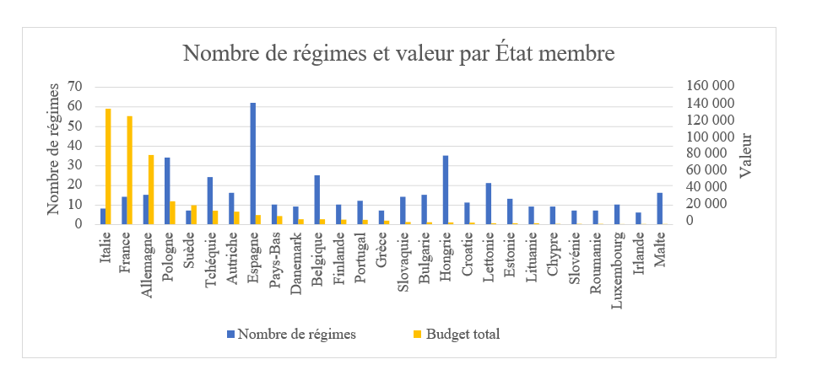
États membres | Nombre de régimes | Budget total prévu (en millions d’EUR) | EUR par habitant
Italie | 8 | 134 465 | 2 284
Suède | 7 | 22 067 | 2 104
France | 14 | 125 711 | 1 850
Autriche | 16 | 14 537 | 1 608
Tchéquie | 24 | 15 697 | 1 491
Danemark | 9 | 5 720 | 969
Allemagne | 15 | 80 563 | 958
Finlande | 10 | 5 186 | 933
EU-27 | 426 | 388 654 | 864
Estonie | 13 | 1 137 | 849
Pologne | 34 | 26 655 | 710
Lettonie | 21 | 1 171 | 623
Pays-Bas | 10 | 9 467 | 528
Croatie | 11 | 1 877 | 488
Belgique | 25 | 5 684 | 487
Portugal | 12 | 4 967 | 479
Slovaquie | 14 | 2 365 | 436
Lituanie | 9 | 1 084 | 383
Grèce | 7 | 4 032 | 381
Luxembourg | 10 | 236 | 363
Bulgarie | 15 | 2 332 | 360
Chypre | 9 | 361 | 289
Malte | 16 | 146 | 279
Espagne | 62 | 10 663 | 224
Hongrie | 35 | 1 931 | 199
Slovénie | 7 | 331 | 157
Irlande | 6 | 172 | 26
Roumanie | 7 | 263 | 14
Source: Commission européenne, 2024. Classement sur la base du montant en EUR par habitant.
Parmi les plus grands États membres, l’Italie et la France se distinguent par des niveaux de soutien élevés. Dans le cadre du Superbonus italien, les bénéficiaires ont reçu une subvention de 110 % sous la forme de crédits d’impôt. En France, le coût du taux réduit de TVA pour les travaux de rénovation (5,5 %), en place depuis 2014, a été estimé à 90 milliards d’EUR depuis son lancement, ce qui représente les trois quarts des dépenses françaises.
Les subventions, l’assistance technique et les réductions d’impôt sont des formes d’aide non remboursables, ce qui signifie que ces ressources ne peuvent être octroyées aux bénéficiaires qu’une seule fois et ne sont pas reversées au budget national. L’aide non remboursable devrait principalement cibler les bénéficiaires vulnérables qui éprouveraient des difficultés à la rembourser, en raison soit d’un manque de ressources, soit d’une situation de concurrence rude avec d’autres dépenses. En revanche, les fonds perçus dans le cadre de régimes remboursables, qui comprennent des instruments financiers tels que des prêts, des garanties et des participations en fonds propres, doivent être remboursés aux organes d’exécution nationaux ou régionaux et, dans le cas de fonds renouvelables, peuvent être utilisés pour des opérations successives. L’aide remboursable a tendance à avoir un effet de levier potentiel plus élevé. Il existe également des régimes mixtes proposant un mélange d’aide remboursable et non remboursable. Ces régimes sont particulièrement susceptibles de déclencher des décisions d’investissement chez les bénéficiaires en raison de leur élément de subvention (par exemple, audits énergétiques ou soutien technique gratuits, conditions de prêt préférentielles, réductions sur capital, bonifications d’intérêt ou contributions aux primes de garanties).
Tableau 5: ventilation des régimes nationaux par forme d’aide
Type de régime | Nombre de régimes | Volume (en million d’EUR) | Part en volume (%)
Non remboursable | 285 | 248 046 | 63,8 %
Mixte | 36 | 91 815 | 23,6 %
Remboursable | 69 | 41 621 | 10,7 %
Autres | 36 | 7 172 | 1,8 %
TOTAL | 426 | 388 654
Source: Commission européenne, 2024.
Les États membres ont été invités à fournir des données uniquement pour les régimes les plus pertinents. La plupart en ont déclaré moins de 20, mais six États membres en ont indiqué un nombre plus élevé, soit parce qu’il existe des sous-programmes distincts de programmes à grande échelle (c’est le cas pour la Tchéquie, la Hongrie, la Lettonie et la Pologne), soit parce que les programmes d’efficacité énergétique sont gérés au niveau régional (c’est le cas en Belgique et en Espagne).
Les États membres optent principalement pour des régimes non remboursables. Alors que l’aide non remboursable se présente souvent sous forme de subventions, plusieurs grands États membres (la France, l’Allemagne, l’Italie) ont principalement recours à des réductions d’impôt. Les instruments financiers (régimes remboursables) représentent plus de 30 % du financement dans seulement cinq États membres (la Belgique, la Bulgarie, la Hongrie, la Finlande et le Portugal), tandis que les régimes mixtes ne sont largement utilisés que dans trois États membres (l’Autriche, le Danemark et l’Allemagne).
Graphique 2: répartition du budget des régimes nationaux par forme d’aide – répartition nationale
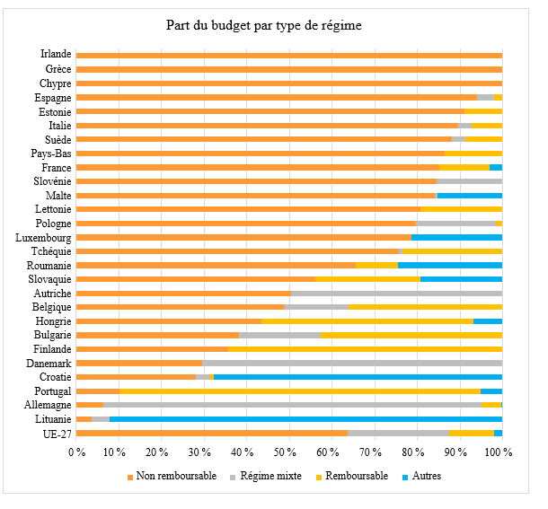
Afin de stimuler la relance économique après la pandémie de COVID-19, les États membres ont principalement utilisé leurs ressources pour financer des programmes de subvention. Jusqu’en 2019, le nombre de nouveaux régimes en faveur de l’efficacité énergétique mis en place chaque année variait entre 10 et 25, mais entre 2020 et 2023, les États membres ont créé pas moins de 205 nouveaux régimes (entre 34 et 67 par an), en grande partie grâce à la mise en œuvre de la FRR. Bon nombre de ces régimes ont pris la forme de subventions (116), la deuxième forme d’aide la plus utilisée étant celle des instruments financiers (25). En termes de volume, les subventions ont représenté 56,4 milliards d’EUR et les instruments financiers 16,5 milliards d’EUR. Parmi les nouveaux régimes, 48 étaient destinés à des bâtiments résidentiels pour un montant total de 95,4 milliards d’EUR, soit 55,6 % du volume total alloué aux nouveaux régimes au cours de cette période (171,5 milliards d’EUR).

Graphiques 3 et 4/tableau 6: régime national et répartition du budget en fonction de la date de lancement (en millions d’EUR)
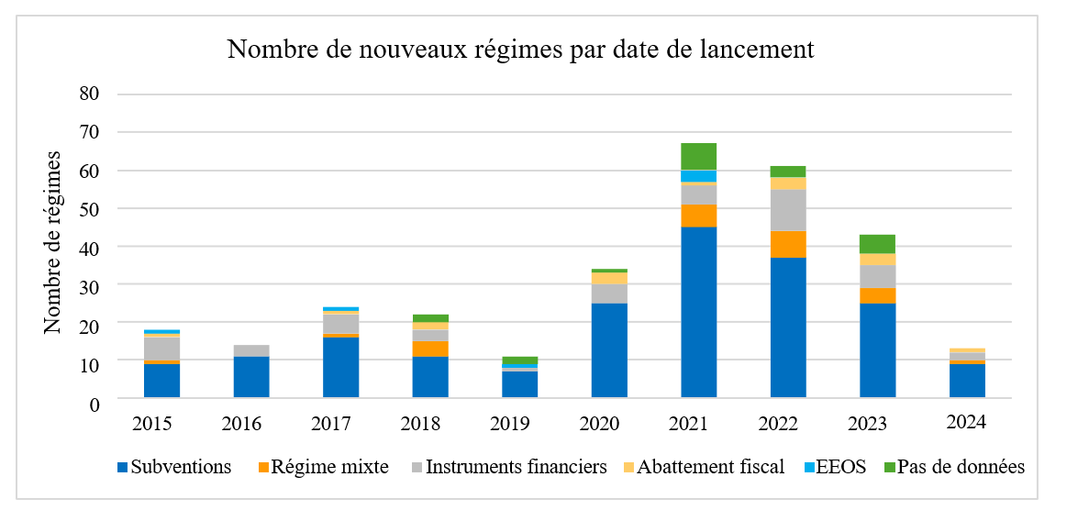
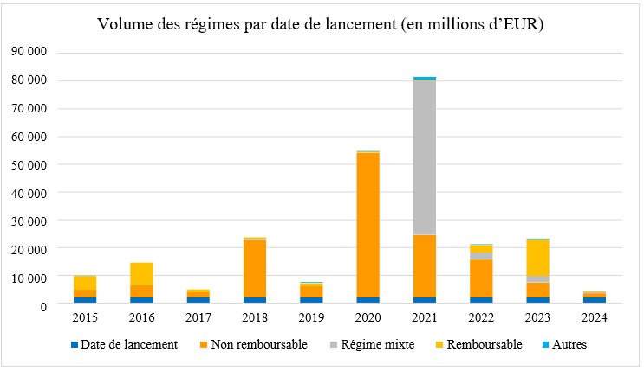
Date de lancement | Non remboursable | Régime mixte | Remboursable | Autres
2015 | 2 774 | 13 | 4 878 | 27
2016 | 4 421 | - | 8 050 | -
2017 | 1 865 | - | 963 | -
2018 | 20 645 | 252 | 566 | -
2019 | 3 998 | - | 1 100 | 227
2020 | 51 887 | - | 381 | 213
2021 | 22 380 | 55 382 | 333 | 1 024
2022 | 13 576 | 2 476 | 2 696 | 164
2023 | 5 303 | 2 362 | 13 083 | 239
2024 | 1 481 | 334 | 280 | -
Source: Commission européenne, 2024.

Évaluation du financement public provenant de sources nationales et de l’UE

Évaluation de l’effet de levier

Effet multiplicateur et effet de levier des programmes de l’UE
Tableau 7: budget de l’UE et effet de levier (en millions d’EUR)
 | Budget de l’UE  A | Cofinancement national  B | Investissements totaux  C | Effet de levier  (A+B)/A | Multiplicateur total  C/A
Fonds de la politique de cohésion 2014-2020 | 12 540 | 5 244 |  | 1,4 | s.o.
Fonds de la politique de cohésion 2021-2027 | 24 986 | 11 275 |  | 1,5 | s.o.
Fonds de la politique agricole 2014-2022 | 710 |  | 1 695 |  | 2,4
Facilité pour la reprise et la résilience | 103 921 |  |  |  | s.o.
Fonds pour la modernisation | 3 085 |  |  |  | s.o.
LIFE TEP (appels 2021 et 2022) | 216 |  | 8 640 |  | 40,0
ELENA | 295 |  | 9 662 |  | 32,8
EFSI | 1 624 |  | 25 400 |  | 15,6
InvestEU | 624 |  | 9 915 |  | 15,9
Source: Commission européenne, 2024 et 2025.
Les programmes de l’UE qui bénéficient d’une part importante de subventions ont un effet de levier limité sur l’efficacité énergétique. L’effet de levier des fonds de la politique de cohésion est inférieur à 1,5, ce qui signifie que chaque euro du budget de l’Union donne lieu à 50 centimes supplémentaires de cofinancement national. Le multiplicateur total ne peut pas être calculé, car il n’est pas possible de donner une valeur agrégée pour les investissements totaux qui englobe le financement privé.
En ce qui concerne les fonds agricoles, le multiplicateur total est estimé à 2,4 pour la période 2014-2022. Le multiplicateur de la FRR et du Fonds pour la modernisation est difficile à estimer en raison du manque de données, mais comme la plupart des fonds nationaux ne couvrent qu’une partie de l’investissement total (de 20 % à 100 %), le multiplicateur public total peut donc être estimé entre 2 et 3.
Les fonds de la politique de cohésion encouragent l’utilisation d’instruments financiers, avec des résultats avérés. Dans le cadre du CFP actuel, 18,5 milliards d’EUR ont été affectés aux instruments financiers, dont 24 % pour des investissements dans l’efficacité énergétique (4,3 milliards d’EUR). Bien que la catégorisation des postes de dépenses diffère entre les deux périodes du CFP, ces chiffres signifient que les dotations du fonds de cohésion pour les instruments financiers ont presque triplé par rapport à la période 2014-2020 (1,6 milliard d’EUR). Au titre des fonds de la politique de cohésion, la majorité des États membres sont encouragés à utiliser des combinaisons de subventions et d’instruments financiers dans le cadre d’une seule opération. Toutefois, le recours à ces combinaisons n’a pas systématiquement lieu dans tous les États membres et leur utilisation à grande échelle est souvent loin d’être une réalité.
Il n’existe pas de données précises pour chaque objectif thématique par domaine (à savoir l’efficacité énergétique), mais, au cours de la période 2014-2020, les instruments financiers relevant des fonds de la politique de cohésion ont généré un effet de levier de 3,8 dans tous les secteurs, ce qui est nettement supérieur à la valeur moyenne pour la politique de cohésion (1,4). Les instruments financiers ont permis de mobiliser des capitaux privés supplémentaires équivalant à 15 % du budget de la politique de cohésion entre 2014 et 2020. La Commission, en coopération avec la BEI, propose également diverses formes de soutien technique visant à encourager le recours aux instruments financiers pour l’efficacité énergétique, tels que le modèle d’instrument financier en faveur de l’efficacité énergétique (IFEE), la plateforme Fi-compass et l’initiative Scale-up en matière d’efficacité énergétique, la cohésion pour les transitions (C4T).
Les programmes de l’UE qui offrent une assistance technique, des garanties et des mesures en faveur de la pénétration sur le marché ont un effet de levier très élevé. Le mécanisme ELENA en particulier, qui fournit des services de conseil pour des projets locaux dans le domaine de l’énergie et de la mobilité nécessitant un effet de levier minimal de 10 à 20 de la part des bénéficiaires des projets (en fonction du secteur), a dépassé de loin son objectif avec une moyenne de 32.
Désormais géré dans le cadre du programme InvestEU, ELENA a utilisé avec succès les ressources de l’UE comme capital d’amorçage pour des portefeuilles d’investissement locaux dans 25 des 27 États membres. Le sous-programme LIFE «Transition énergétique propre» (LIFE TEP), qui comprend des obligations de cofinancement et soutient la pénétration sur le marché, le développement de projets et des approches innovantes telles que la mise en place d’instruments financiers pilotes, a réussi à générer un effet de levier de 40.
Le Fonds européen pour les investissements stratégiques (EFSI), auquel a succédé InvestEU à partir de 2021, est un instrument de garantie intermédiaire visant à combler le déficit d’investissement en Europe en attirant des financements privés pour des projets dans des domaines tels que l’innovation, les infrastructures, le développement social et des compétences et le soutien aux PME. Il est devenu le principal véhicule d’investissement dans le cadre du budget de l’Union, son objectif étant de mobiliser près de 900 milliards d’EUR entre 2014 et 2027. L’EFSI a généré un effet de levier de 15,6, un niveau que devrait atteindre également InvestEU.

Effet multiplicateur des programmes de financement nationaux
Les données relatives au multiplicateur font défaut pour la plupart des régimes d’aide nationaux. Toutefois, il existe des données sur les investissements privés mobilisés par des ressources nationales pour 71 régimes de ce type.
Tableau 8: effet de levier des régimes nationaux en faveur de l’efficacité énergétique
 | Nombre de régimes | Mis en œuvre | Privés | Total | Multiplicateur
Au total, dont: | 71 | 36 394 | 56 045 | 92 019 | 2,5
Régimes non remboursables | 58 | 30 651 | 40 037 | 70 268 | 2,3
Régimes mixtes + remboursables | 13 | 5 743 | 16 008 | 21 751 | 3,8
Régimes remboursables | 8 | 902 | 11 478 | 12 381 | 13,7
Source: Commission européenne, 2024.
Le multiplicateur global indiqué dans le tableau ci-dessus masque de nettes différences selon l’instrument utilisé. Les régimes non remboursables ont un multiplicateur moyen de 2,3, qui peut également être compris comme une intensité moyenne des subventions d’environ 30 %. Toutefois, l’effet de levier des investissements privés augmente à 2,4 lorsqu’il existe un cofinancement de l’UE, ce qui donne à penser que les contributions financières de l’UE ont pour effet d’attirer davantage d’investissements privés.
Selon les données disponibles, le financement de l’UE tend non seulement à remplacer le financement national, mais aussi à rendre moins strictes les exigences en matière de cofinancement. Cela pourrait s’expliquer par le fait qu’en augmentant l’intensité des subventions d’un programme donné, le cofinancement de l’UE réduit la nécessité pour les bénéficiaires finaux de co-investir. Par ailleurs, les subventions octroyées au secteur du bâtiment, qu’elles aient la forme d'un financement national ou de l’UE, sont efficaces lorsqu’elles ciblent des propriétaires spécifiques (ménages à faible revenu/PME), certains segments de bâtiment (bâtiments les moins performants) ou des rénovations plus lourdes nécessitant des investissements élevés.
Pour les instruments financiers, le multiplicateur est plus difficile à évaluer car il ne peut être calculé que sur le budget exécuté, c’est-à-dire une fois que les investissements ont eu lieu. Le multiplicateur des régimes remboursables est estimé à près de 14, ce qui correspond à l’effet multiplicateur observé pour InvestEU. Toutefois, le volume des instruments financiers pour lesquels il existe des données fiables est extrêmement limité (900 millions d’EUR de fonds versés sur 10 ans).
En conclusion, et en raison de l’hétérogénéité des données disponibles, il est difficile de quantifier avec précision l’effet multiplicateur global du financement public dans les États membres. Toutefois, on peut supposer que les subventions génèrent habituellement un effet multiplicateur d’environ 3.

Adéquation entre le financement public et les besoins d’investissement
Selon le modèle PRIMES utilisé par la Commission pour réaliser des analyses d’impact et analyser les moyens d’action pour le secteur de l’énergie, il est estimé que quelque 370 milliards d’EUR devront être investis chaque année entre 2021 et 2030 pour atteindre les objectifs d’efficacité énergétique à l’horizon 2030. Pour le seul secteur du bâtiment, les besoins d’investissement sont estimés à 242 milliards d’EUR par an au cours de la décennie actuelle, dont 180 milliards d’EUR pour la rénovation énergétique des bâtiments résidentiels et 62 milliards d’EUR pour la rénovation énergétique des bâtiments de service (non résidentiels).
Dans son rapport sur l’efficacité énergétique de 2024, l’Agence internationale de l’énergie (AIE) estime que quelque 200 milliards d’EUR en moyenne ont été investis annuellement dans l’efficacité énergétique en Europe entre 2021 et 2023. Par conséquent, si l’on compare les besoins d’investissement avec les investissements réalisés dans l’UE au cours de cette période, le déficit d’investissement à combler pour atteindre les objectifs d’efficacité énergétique à l’horizon 2030 s’élève à 170 milliards d’EUR par an, selon les estimations de l’IAE.
L’ampleur du déficit d’investissement prévu correspond à d’autres estimations provenant de l’Institut de l’économie pour le climat (I4CE) et de Bruegel. L’I4CE a estimé un déficit d’investissement de 137 milliards d’EUR par an en prenant l'année 2022 comme référence, et Bruegel estime un déficit d’investissement de 149 milliards d’EUR par an spécifiquement pour le secteur du bâtiment.
Tableau 9: besoins d’investissement annuels dans l’efficacité énergétique et déficit d’investissement, 2021-2030 (en milliards d’EUR)
 | Besoins d’investissement | Déficit d’investissement
Efficacité énergétique | 370 | 170
Bâtiments | 242 | 149
Source: Commission européenne, 2024, Bruegel.
Dans le chapitre 2 du présent document, le financement apporté par l’UE a été estimé à 20,6 milliards d’EUR par an, et celui apporté par les États membres, à 32,7 milliards d’EUR par an. Il est donc possible de considérer que 53,3 milliards d’EUR de fonds publics sont alloués à l’efficacité énergétique, soit environ un sixième (14,4 %) du total des besoins d’investissement.

Économies d’énergie réalisées

Programmes de l’UE
La déclaration des économies d’énergie au titre du cadre financier de l’UE varie considérablement en fonction des exigences de chaque programme. Il n’existe pas de méthode standard de suivi ou de déclaration des économies d’énergie résultant d'un financement de l’UE. En outre, les déclarations sont lacunaires pour un certain nombre de raisons, notamment l’établissement tardif et le caractère incomplet des rapports et le fait que certaines économies d’énergie ne sont pas déclarées du tout, par exemple lorsque les projets ont une incidence sur la réduction de la consommation d’énergie, mais que leurs domaines d’intervention budgétaire ne sont pas catégorisés comme «efficacité énergétique».
Il n’est donc pas possible de suivre les progrès accomplis et de mesurer l’incidence et l’efficacité globales en termes d’économies d’énergie pour chaque euro du budget de l’Union consacré à l’efficacité énergétique.
À titre d’exemple de bonne pratique, pour le mécanisme ELENA, les bénéficiaires sont tenus d’estimer et de déclarer les économies d’énergie que leurs projets ont permis de réaliser. C’est le cas depuis le lancement du programme en 2009.
Tableau 10: économies d’énergie estimées pour chaque fonds
Programme | Économies d’énergie annuelles estimées (en MWh*)
Fonds de la politique de cohésion 2014-2020 | 7 926 050
Fonds de la politique de cohésion 2021-2027 | s.o.
Fonds de la politique agricole 2014-2022 | s.o.
LIFE TEP 2021-2027 | 8 344 000
ELENA | 4 936 030
InvestEU | 230 736
Facilité pour la reprise et la résilience | 33 388 511
Fonds pour la modernisation | 26 886 804
* Mégawattheure
Source: Commission européenne, 2024.
Sur la base des données disponibles, à la fin de 2023, les économies d’énergie annuelles réalisées grâce aux fonds de l’UE s’élevaient à 81,9 Twh, ce qui équivaut à environ 6 % des efforts supplémentaires nécessaires pour atteindre l’objectif de l’Union en matière d’efficacité énergétique à l’horizon 2030. Toutefois, pour les raisons exposées ci-dessus, ce chiffre repose sur des données incomplètes et ne représente pas l’incidence réelle du financement de l’UE.

Programmes nationaux
Les données relatives aux économies d’énergie sont communiquées de manière inégale. Dans trois États membres (le Danemark, l’Irlande et l’Espagne), des économies d’énergie ont été déclarées pour plus de 80 % des programmes, tandis que 8 États membres n’ont établi aucun rapport. Au total, des économies d’énergie sont déclarées pour 135 programmes seulement dans toute l’Europe.
Il n’existe pas de méthode standard pour rendre compte des gains d’efficacité énergétique. Les économies d’énergie peuvent être soit estimées ex ante, soit déclarées ex post. La plupart des programmes (95 sur 137) communiquent des données relatives à la consommation d'énergie finale, mais cinq États membres utilisent des données relatives à la consommation d'énergie primaire et certains (par exemple l’Espagne, la Pologne et Malte) communiquent des données se rapportant soit à la consommation d'énergie primaire soit à la consommation d'énergie finale en fonction du programme.
Pour la période 2014-2024 étudiée dans le présent rapport, des données sur les économies d’énergie ont été communiquées pour 135 programmes nationaux (moins de 30 %). Les économies d’énergie totales déclarées s’élevaient à 135 611 696,46 MWh = 135,6 TWh, soit environ 10 % des efforts supplémentaires nécessaires pour atteindre l’objectif de l’Union en matière d’efficacité énergétique à l’horizon 2030.
Graphique 5/tableau 11: économies d’énergie estimées dans certains pays
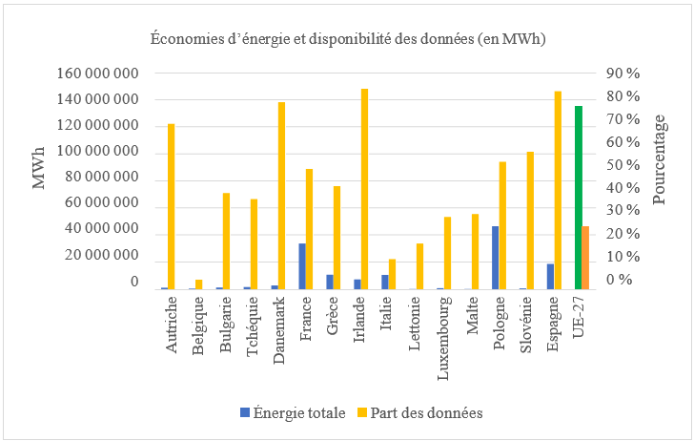

Principales constatations et conclusions

Principales constatations
Le présent rapport montre que des progrès considérables ont été accomplis ces dernières années dans le domaine du financement de l’efficacité énergétique, ce qui témoigne d’une augmentation significative du budget de l’Union. Cette augmentation du financement est une étape cruciale vers la réalisation des objectifs de durabilité à long terme et la satisfaction de la demande de rénovations visant à accroître la performance énergétique.
Toutefois, une évaluation de 486 régimes nationaux a révélé le recours limité aux régimes de financement mixtes et remboursables, qui représentent actuellement moins de 25 % du total. Cette sous-utilisation est due non seulement à la complexité de ces régimes par rapport à ceux fondés sur des subventions, mais aussi aux capacités inexistantes ou limitées?? des entités de financement nationales spécialisées dans la mobilisation d’investissements en faveur de l’efficacité énergétique.
Bien que les instruments financiers puissent mobiliser des niveaux plus élevés d’investissements privés, ils sont moins fréquemment utilisés que les subventions. Cela montre la nécessité d’une interaction plus efficace entre les subventions et les instruments financiers. Les subventions devraient contribuer à répondre à des besoins sociaux ou sectoriels spécifiques, tels que les ménages vulnérables, les microentreprises ou les bâtiments les moins performants, tandis que les instruments financiers devraient être intégrés, de manière à s’étendre à d’autres domaines, pour augmenter autant que possible les retombées des fonds publics.
En outre, des données probantes afférentes aux instruments financiers relevant de la politique de cohésion indiquent que les subventions peuvent être efficacement combinées à des instruments financiers pour améliorer la préparation des projets, favoriser des rénovations énergétiques plus lourdes et améliorer l’accessibilité économique pour les ménages à faible revenu en situation de précarité énergétique. Diverses formes de subventions – telles que les bonifications d’intérêts ou les contributions aux primes de garantie, l’assistance technique, les aides à l’investissement et les remboursements de capital – peuvent être combinées avec des prêts, des garanties ou des participations en une seule opération, ce qui rend les régimes plus attrayants tant pour le marché que pour les intermédiaires financiers. L’expérience tirée de la facilité pour la reprise et la résilience fait ressortir l’importance de combiner l’aide à l’investissement avec des réformes, ainsi qu’avec la mise en place des réseaux de soutien nécessaires (par exemple, des guichets uniques).
Les fonds de l’UE en faveur de l’efficacité énergétique sont répartis entre divers programmes nationaux et régionaux, chacun étant géré par différentes organisations. Cette fragmentation et le manque de coordination entre les institutions publiques et financières limitent le recours au financement mixte et restreignent la mobilisation des investissements privés.
De plus, il serait possible de rendre le financement public plus efficace en privilégiant les projets agrégés par rapport aux projets individuels. Il s’agit notamment de soutenir la normalisation, de créer des économies d’échelle et d’atteindre une taille critique pour accéder au financement. Toutefois, l’aide aux agrégateurs de projets est souvent limitée par les règles et les réglementations, y compris les pratiques bancaires en matière de financement à long terme, de garanties et de sûretés. Parallèlement, les programmes pertinents financés par l’UE, tels qu’ELENA et LIFE TEP, qui utilisent efficacement les ressources du budget de l’Union et se sont révélés avoir un effet de levier et un effet multiplicateur importants, disposent d’un budget relativement modeste.
L’absence de données et de rapports normalisés sur les économies d’énergie, les investissements et les projets liés à l’efficacité énergétique continue de constituer un problème en ce qui concerne l’évaluation des progrès accomplis et la mesure des retombées. Cela vaut en particulier pour les programmes de plus grande ampleur ou les populations cibles spécifiques (par exemple, les ménages vulnérables) et pour les bâtiments les moins performants, qui ont le plus à gagner des rénovations énergétiques.

Conclusions
Malgré des progrès notables dans le renforcement du soutien public aux projets d’efficacité énergétique, le financement public ne couvre actuellement qu’une proportion limitée (15 %) du total estimé des besoins d’investissements nécessaires pour atteindre les objectifs de l’Union en matière d’efficacité énergétique à l’horizon 2030. La fin de la FRR en 2026 risque d’aggraver davantage ce déficit d’investissement, compliquant la réalisation du plein potentiel de l’efficacité énergétique.
Les rénovations de bâtiments et les améliorations de l’efficacité énergétique dans les PME et les microentreprises permettent de réaliser d’importantes économies à long terme, mais les ménages vulnérables et les PME en particulier ont besoin d’une aide financière pour couvrir les coûts initiaux des investissements de départ.
Des régimes de financement plus efficaces, mieux ciblés et fondés sur la performance aux niveaux régional, national et de l’Union peuvent permettre de débloquer des solutions énergétiques simples, adaptées et attrayantes pour les citoyens et les entreprises.
Par conséquent, il est urgent de maximiser l’effet catalyseur et de transformation du marché du financement public afin de débloquer d’importants investissements privés et d’exploiter le potentiel de l’efficacité énergétique en termes de compétitivité, d’accessibilité économique de l’énergie, de sécurité, de santé et de qualité de vie, faisant en sorte que l’Union atteigne ses objectifs d’efficacité énergétique, en particulier en ce qui concerne la rénovation des bâtiments, à l’horizon 2030 et au-delà. En outre, des instruments et mesures stratégiques spécifiques devraient continuer d’aider à stimuler la demande d’investissements dans l’efficacité énergétique, y compris, par exemple, des services de guichets uniques, ainsi qu'à stimuler l’offre de solutions de financement innovantes et privées en faveur de l’efficacité énergétique, notamment en simplifiant et développant le marché des services d’efficacité énergétique.
La modernisation du champ d’application du budget proposé pour la période 2028-2034 permet de mettre en œuvre cette optimisation. En particulier, les plans de partenariat nationaux et régionaux établiront un lien entre les réformes et les investissements, notamment pour améliorer l’efficacité énergétique, parallèlement au nouveau Fonds européen pour la compétitivité, qui renforcera l’économie de l’Union au moyen d’investissements visant à décarboner l’économie européenne et à promouvoir l’efficacité énergétique.
Le budget de l’Union soutiendra également l’élaboration d’instruments financiers et de régimes de financement mixtes et leur expansion, en combinant des subventions, des services de conseil et des garanties pour répondre aux besoins sectoriels. La recommandation de la Commission sur la libération des investissements privés dans l’efficacité énergétique fournit des orientations précieuses et des exemples concrets aux États membres et aux acteurs du marché pour mobiliser les ressources du secteur privé.
Une aide dynamique au développement de projets, des initiatives fortes en faveur de la pénétration sur le marché et des mesures solides de renforcement des capacités sont nécessaires pour améliorer l’efficacité et le recours aux fonds publics et privés. Dans le cadre du prochain CFP, afin de préparer le terrain pour des programmes d’investissement direct de plus grande envergure, la Commission s’appuiera sur des programmes existants de l’UE, tels que LIFE TEP et ELENA, qui ont démontré un fort effet de levier en termes d’investissements et d’économies d’énergie.

Afin de maximiser les retombées du financement public en faveur des investissements dans l’efficacité énergétique, les États membres devraient accroître l’utilisation d'instruments financiers et réduire le recours aux subventions. Toutefois, les subventions devraient toujours être utilisées pour remédier aux défaillances du marché et garantir l’inclusion sociale et une aide ciblée répondant à des besoins sectoriels spécifiques.
Parallèlement, le cadre favorable devrait promouvoir le déploiement effectif et l’utilisation d’outils de base, tels que des prêts et hypothèques écoénergétiques et les garanties de portefeuille combinées pour la rénovation de bâtiments, des contrats de performance énergétique, les systèmes financiers de rémunération en fonction des performances, des incitations fiscales et des normes de performance énergétique.
Compte tenu de la complexité et des enjeux liés au financement des projets d’efficacité énergétique, la Commission reconnaît qu’il existe un besoin croissant de trouver des solutions de financement efficaces, de disposer de larges réserves d’investissement dans l’efficacité énergétique et de réduire les risques liés aux investissements.
Les instruments d’accélération de l’efficacité énergétique pourraient inclure des composantes sectorielles afin d’accroître rapidement les investissements dans la rénovation de bâtiments, les PME et les microentreprises, ainsi que dans les systèmes de chauffage et de refroidissement. Les États membres pourraient faire intervenir les pôles nationaux de la coalition européenne pour le financement de l’efficacité énergétique dans la mise au point de ces instruments.
Les partenariats public-privé tels que le FEEE ont fait leurs preuves en ce qui concerne l’expansion des projets d’investissement et la mobilisation de financements du secteur privé. Cela démontre les avantages potentiels de la reproduction et du développement de ce modèle dans un cadre plus large de financement de l’efficacité énergétique de l’UE. Ces partenariats peuvent servir de modèle pour les instruments d’accélération de nouvelle génération. Ce faisant, l’Union peut apporter des avantages considérables aux projets d’efficacité énergétique, notamment en réduisant les risques, en augmentant le financement et en améliorant le développement des projets.
Enfin, pour stimuler sensiblement les investissements privés dans l’efficacité énergétique, tout en garantissant l’utilisation efficace des fonds publics, la Commission a lancé, en 2024, la coalition européenne pour le financement de l’efficacité énergétique. La poursuite et le renforcement de ce partenariat structuré entre la Commission, les États membres, les institutions financières et l’industrie sont essentiels à la réalisation des objectifs de l’Union en matière d’efficacité énergétique.
La Commission invite tant le Parlement européen que le Conseil à prendre acte du présent rapport.

(EU) 2023/1791.
(EU) 2024/1275.
Une vague de rénovations pour l’Europe: verdir nos bâtiments, créer des emplois, améliorer la qualité de vie, COM(2020) 662 final.
COM(2024) 63 final.
Cette estimation est fondée sur les investissements du côté de la demande nécessaires pour atteindre les objectifs en matière de climat et d’énergie à l’horizon 2030, y compris les objectifs d’efficacité énergétique, mais en excluant les besoins d’investissement dans les transports et les nouvelles constructions.
SWD(2023) 68 final.
SWD(2024) 63 final.
Ce chiffre indique le coût estimé des mesures d’efficacité énergétique au titre de la FRR ciblant la rénovation et la construction de bâtiments ainsi que les projets d’efficacité énergétique dans les PME ou les grandes entreprises, sur la base des données de septembre 2025. Il a été obtenu en additionnant les dépenses estimées associées aux mesures faisant l’objet d’un suivi rattachées aux domaines d’intervention 024/024 bis/024 ter/025/025 bis/025 ter/026/026 bis tels que définis à l’annexe VI du règlement établissant la FRR, qui décrit une méthode de suivi de l’action pour le climat pour les mesures soutenues par la FRR.
Ce chiffre indique le coût estimé des mesures liées à l’efficacité énergétique ainsi qu’à la rénovation et à la construction des bâtiments couverts par la FRR, sur la base de données de septembre 2025. Il a été obtenu en additionnant les dépenses estimées associées aux mesures faisant l’objet d’un suivi rattachées aux domaines d’intervention 025/025 bis/025 ter/026/026 bis tels que définis à l’annexe VI du règlement établissant la FRR, qui décrit une méthode de suivi de l’action pour le climat pour les mesures soutenues par la FRR.
L’enveloppe financière totale de la FRR a été fixée à 650 milliards d’EUR à la fin du mois d’août 2024. Le montant précédemment déclaré de 723 milliards d’EUR représentait le montant maximal du soutien non remboursable au titre de la FRR (338 milliards d’EUR) et des prêts au titre de la FRR (385 milliards d’EUR) mis à disposition par le règlement FRR, mais il n’a pas été pleinement exploité par les États membres.
Fonds pour la modernisation
Le Groupe BEI est constitué de la Banque européenne d’investissement (BEI) et du Fonds européen d’investissement (FEI).
Feuille de route du Groupe BEI dans son rôle de banque du climat 2021-2025 et feuille de route de la banque du climat – phase 2 (2026-2030) du Groupe BEI.
https://investeu.europa.eu/investeu-programme/investeu-advisory-hub_fr.
https://www.eib.org/fr/products/advisory-services/elena/index.
Feuille de route stratégique du Groupe BEI pour la période 2024-2027.
Initiative du groupe BEI en faveur de l’efficacité énergétique des PME.
Efficacité énergétique – évaluation du niveau de financement européen et national.
Dans leur contribution, les États membres ont déclaré 28,8 milliards d’EUR au total en tant que contribution de l’UE en faveur des régimes de financement nationaux mis en place.
388,7 milliards d’EUR moins 28,8 milliards d’EUR provenant des contributions de l’UE déclarées.
Instruments financiers au titre de la politique de cohésion 2021-2027 |données ouvertes sur la cohésion.
L’IFEE est un modèle flexible qui offre aux États membres de l’UE un guide pratique sur la manière de mettre facilement en place un instrument financier (IF) axé sur le marché, combiné à une subvention pour fournir un financement et des services de conseil pour les investissements dans l’efficacité énergétique (EE) (logement, PME). Fondamentalement, ce modèle offre un moyen de démultiplier les fonds disponibles par l’intermédiaire du budget de l’UE afin de mobiliser des ressources supplémentaires auprès de banques commerciales et d’investisseurs privés pour ces régimes, voir Investissements dans l’efficacité énergétique au titre de REPowerEU.
fi-compass |La plateforme Instruments financiers relevant de la gestion partagée de l’UE offre une assistance technique aux autorités de gestion et les aide à réaliser des études de faisabilité, des évaluations ex ante, des études de cas et d’autres travaux préparatoires nécessaires à la mise en place d’instruments financiers. Dans le cadre de la plateforme Fi-compass, l’initiative «Scale-Up:energy efficiency financial instruments» rassemble des experts issus de diverses institutions afin de lever les obstacles à la mise en œuvre des instruments financiers en faveur de l’efficacité énergétique et de proposer des solutions. Des groupes de travail chargés de tâches spécifiques élaboreront des stratégies visant à améliorer et à développer les instruments financiers en faveur de l’efficacité énergétique en s’appuyant sur les bonnes pratiques et sur l’expertise de tous les pays de l’UE.
Voir Inforegio – Apply for C4T GROUNDWORK – technical assistance for Cohesion Policy investments. L’appel en vue d'une assistance technique vise à apporter l’aide d’experts aux États membres, aux régions et aux autorités locales de l’UE, en les aidant à mettre en œuvre les investissements relevant de la politique de cohésion au titre de l’objectif stratégique nº 2 (OS2), y compris ceux axés sur l’efficacité énergétique. Les services d’aide comprennent l’élaboration de stratégies, l’amélioration du suivi, la participation des parties prenantes, le repérage de possibilités de financement, l’aide à la préparation des appels et le renforcement des capacités.
Cette estimation est fondée sur les investissements nécessaires du côté de la demande pour atteindre les objectifs en matière de climat et d’énergie à l’horizon 2030 selon le scénario de modélisation PRIMES pour le plan cible en matière de climat à l’horizon 2040, y compris les objectifs d’efficacité énergétique, mais en excluant les besoins d’investissement dans les transports et les nouvelles constructions.
Rapport 2024 de l’AIE sur l’efficacité énergétique, https://iea.blob.core.windows.net/assets/f304f2ba-e9a2-4e6d-b529-fb67cd13f646/EnergyEfficiency2024.pdf.
Institut de l’économie pour le climat (I4CE), European Climate Investment Deficit Report (rapport intitulé «Déficit d’investissement en faveur du climat en Europe»), source: 20240222-i4ce3859-Panorama-EU_VA-40p.pdf.
Bruegel, How to finance the European Union’s building decarbonisation plan, source: PB 12 2024.pdf.
Indicateurs de performance de base de l’UE_15_07_0.pdf.
Objectif estimé d’ici à 2030.
Données communiquées pour 2023.
Indicateur commun concernant les économies en matière de consommation annuelle d’énergie primaire, telles que déclarées par les États membres en 2024, tableau de bord de la reprise et de la résilience.
Économies annuelles réalisées en 2023, l’année de déclaration la plus récente. .

